МАОУ гимназия №108
им.В.Н.Татищева
г.Екатеринбург

РОДИТЕЛЯМ ПЕРВОКЛАССНИКОВ
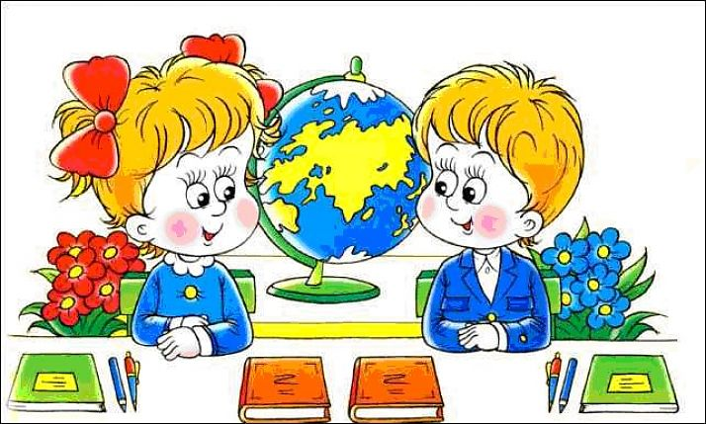

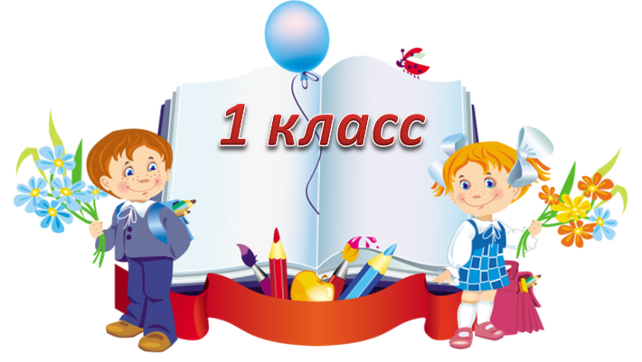
Р О Д И Т Е Л Я М ПЕРВОКЛАССНИКОВ

- Ваш ребенок пошел в школу.
Не считайте, что в школу пошли вы. У вас много дел и без этого.
- Психологически готовьте его к школе, ко всем тем трудностям, которые его ждут.
- Обсудите с ребенком те правила и нормы, с которыми он встретится в школе.
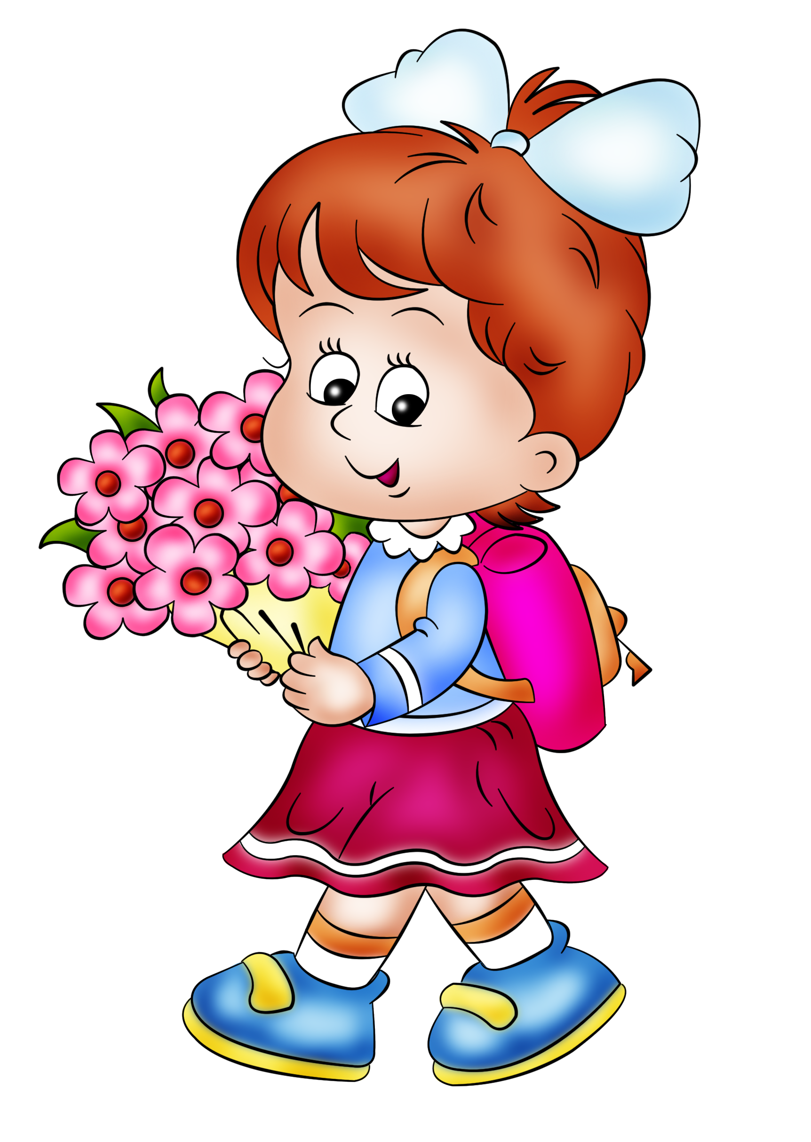
- Рассказывайте ребенку о своих школьных годах, это повысит его интерес к школе.
- Поддержите первоклассника
в его желании добиться успеха.
В каждой работе найдите то, за что можно было бы его похвалить.
- Составьте вместе распорядок дня, следите за его соблюдением.
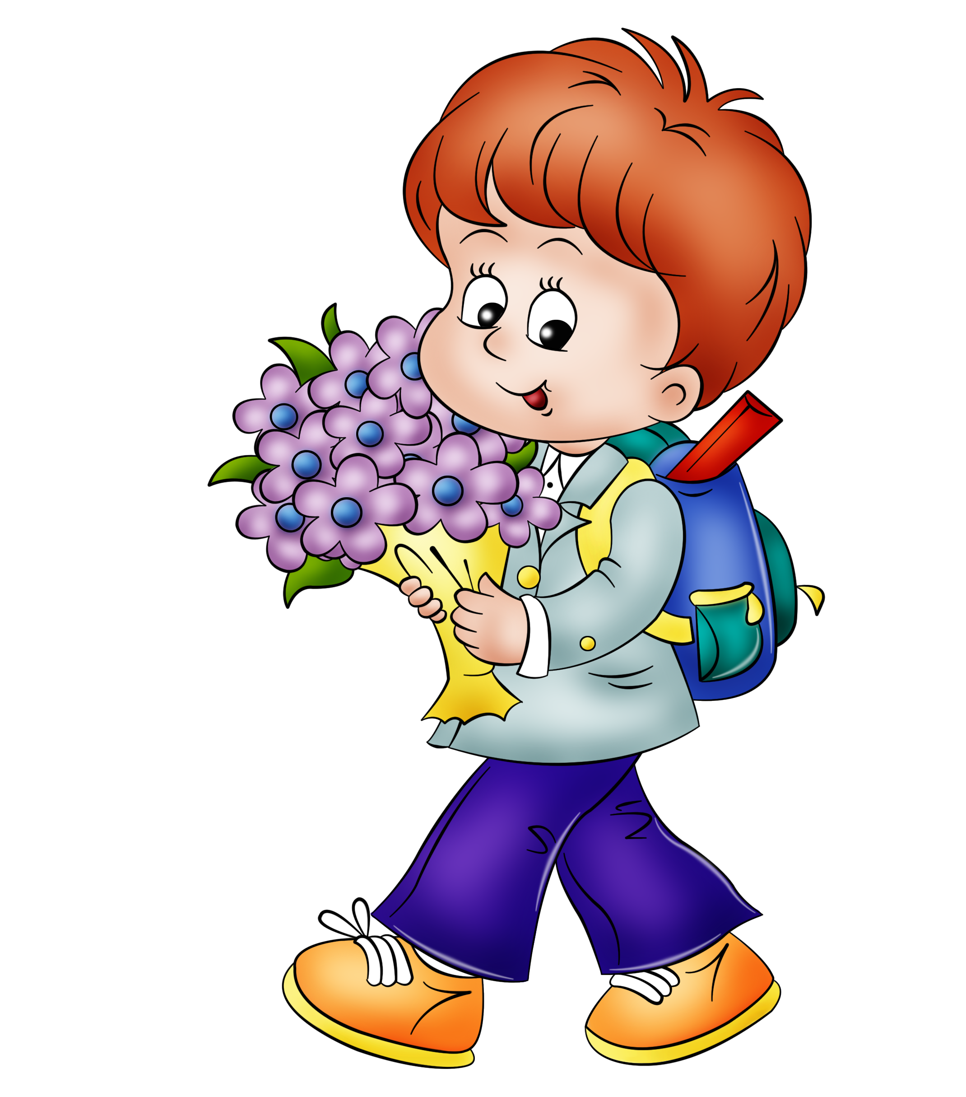
- Уважайте новую жизнь ребенка. Теперь уже не вы решаете, с кем он сидит за одной партой,
какими должны быть его взаимоотношения с учительницей, одноклассниками. Все это теперь его собственные
уроки жизни.
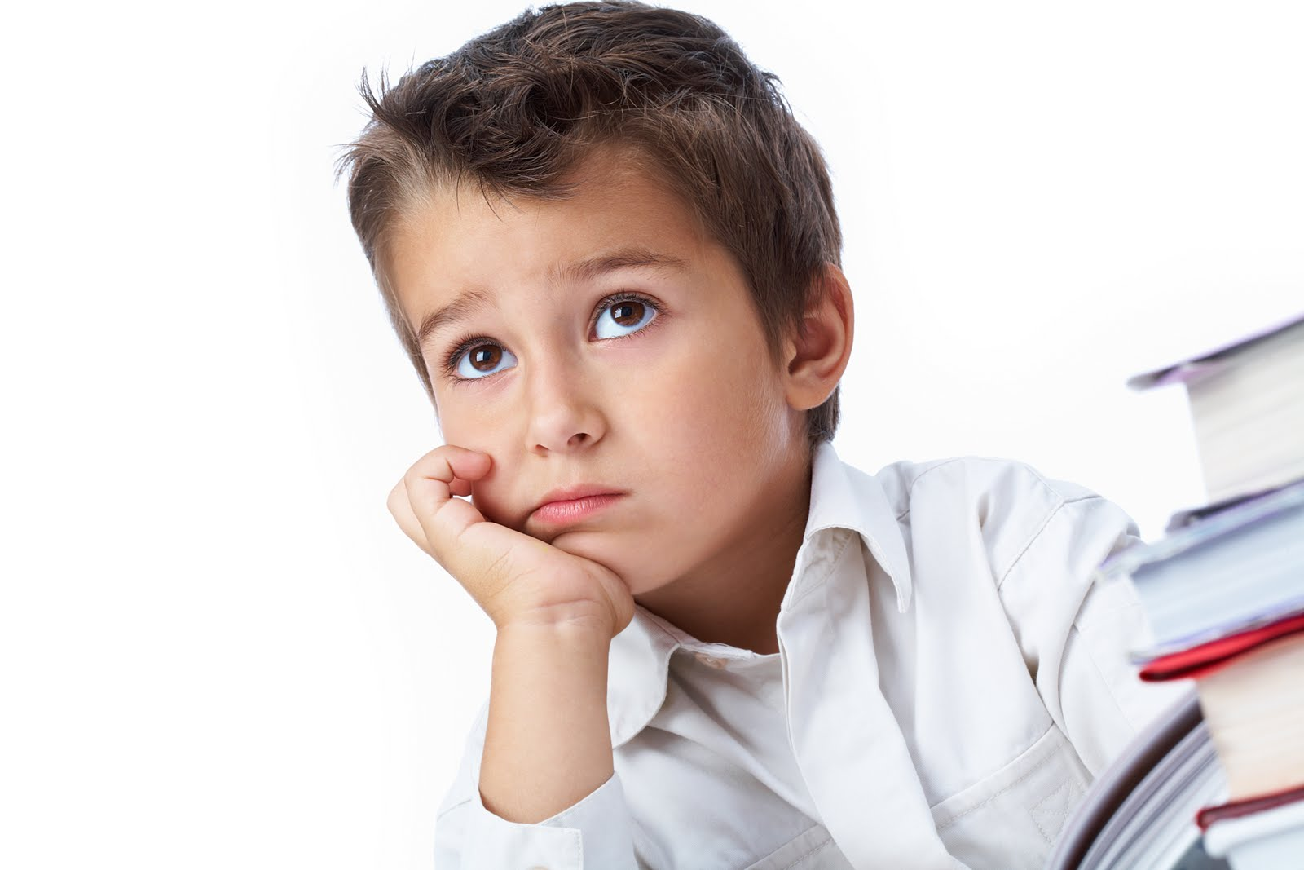
- Признавайте права ребенка на ошибки.

- Учите, что
не ошибается
лишь тот,
кто ничего не делает.

- Оценивайте только поступки, а не самого ребенка.

- Старайтесь не демонстрировать возможностей ребенка перед сверстниками.
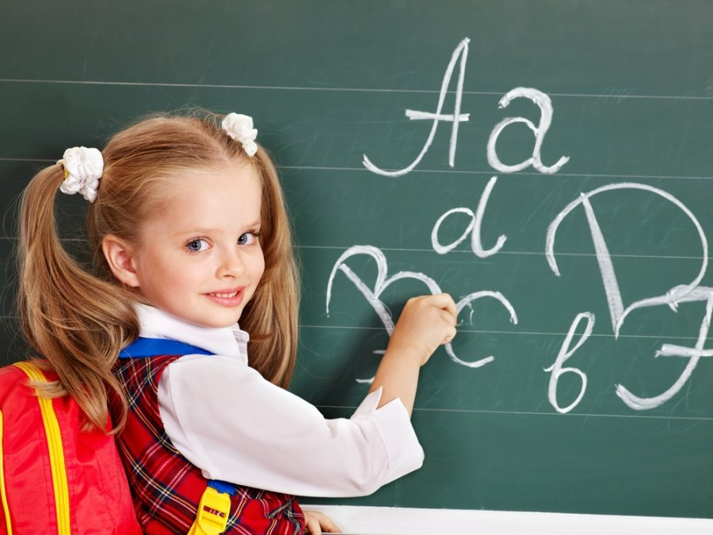
Важнее, чтобы он почувствовал себя равным другим.

- Встречайте ребёнка после школы спокойно, не обрушивайте на него тысячу вопросов.
Если ребёнок хочет поделиться,
не откладывайте на потом.
Если увидите, что он огорчён, но молчит, не допытывайтесь, пусть успокоится, тогда и расскажет.
- Если Вас что-то беспокоит в поведении ребенка, его учебе, не стесняйтесь обращаться за советом к учителю или школьному
психологу.
- С поступлением в школу в жизни Вашего ребенка появился человек более авторитетный, чем Вы. Это учитель.

Уважайте мнение первоклассника о своем педагоге.

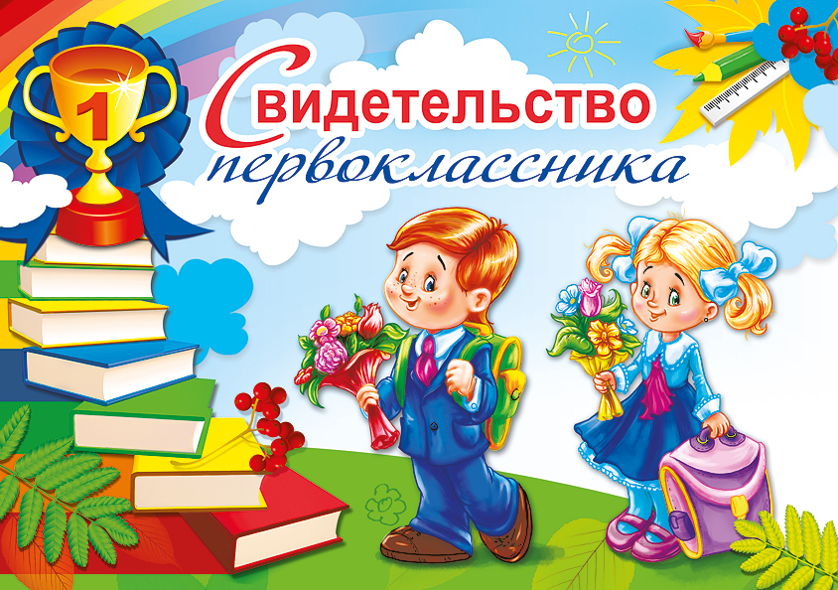

- Ученье – это нелегкий и ответственный труд.
У ребенка должно оставаться достаточно времени для игровых занятий.
- Никогда нельзя (даже в сердцах) говорить ребенку, что он хуже других.
- Похвала и эмоциональная поддержка
(«Молодец!», «Ты так хорошо справился!»)
способны заметно повысить интеллектуальные достижения.
- Очень важно – уважение к миру ребенка.
- Ребенок относится к себе так, как относятся к нему взрослые.
Хоть иногда ставьте себя на место своего ребенка, и тогда будет понятнее,
как вести себя с ним.
- Ваш ребенок не только формирует свои отношения с одноклассниками и учителями, но и впервые понимает, что с ним самим кто-то хочет дружить, а кто-то — нет. Именно в это время складывается свой собственный взгляд на себя.
Если вы хотите, чтобы из ребенка вырос спокойный и
уверенный в себе человек, обязательно в меру хвалите его.
- В течении года есть критические периоды, когда учиться сложнее, быстрее наступает утомление. Это
- первые 4-6 недель,
- конец второй четверти,
- первая неделя после зимних каникул,
- середина третьей четверти.
В эти периоды следует быть особенно внимательными к состоянию ребёнка.
Будьте внимательны к жалобам ребёнка на головную боль, усталость, плохое состояние.

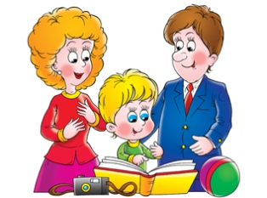
КАК? ЗАЧЕМ?
ПОЧЕМУ?
ИЛИ
ОТВЕТЫ НА
ВОПРОСЫ
РОДИТЕЛЕЙ

- Перед школой у родителей появляются страхи. В чем конкретно эти страхи проявляются?
- Страхи родителей идут из их собственного детства. Помните, что в школу пошли не Вы, а Ваш ребенок.
У него все получится, ведь у него есть Вы!

- Как организовать помощь в учёбе?
- Следите за тем, чтобы ребёнок занимался в одно и то же время.
- Научитесь точно ставить перед ребёнком учебную задачу, но не более одной. Например: “Постарайся плавно соединить слоги в слова”, “Попробуй аккуратно написать новую букву”.
- Главным является положительный эмоциональный настрой, создание ситуации успеха (“ Ты справишься”).
- Никогда и ни с кем не сравнивайте своего ребёнка, ведь он – личность. Личностно ориентированный подход к обучению и воспитанию ребёнка предполагает изучение его личных успехов, его личного роста относительно самого себя. Поддержите ребёнка в трудной ситуации словами: “Я уверена, что у тебя всё получится”.
- Приучайте ребенка ежедневно собирать портфель, лучше накануне вечером, но не делайте это за него.

- Существуют ли особенности в режиме дня первоклассников?
- Безусловно, у первоклассников должен быть особый режим дня. Уроки длятся 35 минут, в середине учебного дня – большая динамическая перемена.

- Можно ли давать ребенку в школу деньги?
- Первоклассники могут израсходовать полученные от вас денежные средства вовсе не на еду. Трата денег детьми этого возраста должна находиться под контролем родителей.

- Есть ли в 1 классе домашние задания?
- Домашних заданий в 1 классе нет.
Однако если вы хотите сформировать у своего ребенка качественные навыки письма, чтения, счета, то не отказывайтесь от тренировочных упражнений, которые может предложить учитель.

- Можно ли носить в школу мобильный телефон?
- Это решение зависит от администрации учебного заведения. Мы не рекомендуем носить в школу мобильный телефон первоклассникам — велико искушение звонить маме по малейшему поводу или поиграть на уроке в электронную игру. Кроме того, дорогой телефон может быть потерян.

- Может ли ребёнок уходить один домой после уроков?
- Ответственность за здоровье ребёнка вне школы в не учебное время несут его родители.
Школа обеспечивает безопасность учащихся во время их пребывания в учебном заведении. Перед началом занятий учителя принимают учеников у родителей “ с рук на руки “, по окончанию уроков ли работы группы продлённого дня педагоги отдают детей только их родителям или близким родственникам.

- Как быть, если ребенок леворукий, а большинство детей пишут правой рукой?
- Ни в коем случае не следует идти против природы и переучивать ребенка. Это может повлечь за собой серьезные нарушения его здоровья.
Последствия переучивания леворуких детей чаще всего носят психоневрологический характер: нарушение сна, повышенная возбудимость, энурез.

- Школьные отметки. Как к ним относиться?
- Слишком нервно воспринимают некоторые родители плохие оценки своих детей. Оценка, которую ребенок принес из школы – вовсе не оценка вашей родительской успешности, а мнение учителя о вашем ребенке.
Часто, с точки зрения родителей, от отметок ребенка зависит их собственное достоинство. Они не могут испытывать стыд за своего ребенка, разочарование. Тогда, к великому сожалению, двойная непосильная ответственность ложится на маленького школьника. Ответственность за родителей и ответственность за себя. Ребенок может защищать свою свободу путем протеста. Или же он начинает хитрые игры с учителями и с родителями.
Ребенку необходимо быть полностью уверенным в том, что ваше отношение и чувства к нему не зависят от того, какие оценки он принесет из школы.
В первом классе обучение безотметочное.

